**大庆实验中学实验二部2019级高二下学期月考考试**

**物理学科试题**

**出题人：吴红梅 审题人：许晓明**

**2021.4.8-2021.4.9**

**一、学科网(www.zxxk.com)--教育资源门户，提供试卷、教案、课件、论文、素材及各类教学资源下载，还有大量而丰富的教学相关资讯！选择题（本题共15小题，每小题4分，共60分。在每小题给出的四个选项中，第1~9题只有一项符合题目要求，第10~15题有多项符合题目要求。全选对的得4分，选对但不全的得2分，有选错的得0分。）**

1．关于分子动理论，下列说法正确的是（ ）

A．当一个物体加速运动时，其内能一定增加

B．当分子力表现为斥力时，分子势能随分子间距离的减小而先减小后增大

C．悬浮在液体中的颗粒越小，小颗粒受到各个方向液体分子的冲击力就越不平衡，布朗运动就越明显

D．物体内热运动速率大的分子数占总分子数的比例与温度无关

2．下列说法正确的是（ ）

A．晶体内部原子按照一定的规则排列，其它分子不能扩散进去

B．相互间达到热平衡的两物体的内能一定相等

C．若氢气的摩尔质量为M，密度为ρ，阿伏加德罗常数为 NA，则1m3的氢气所含原子数为2 $\frac{{ρN}_{A}}{M}$

D．烧热的针尖接触涂有蜂蜡薄层的玻璃片背面，熔化的蜂蜡呈圆形，说明蜂蜡具有各向同性

3.以下说法中正确的是（ ）

A．在一定压强下，固体都有确定的融化热

B．液晶具有液体的流动性，所有物质都具有液晶态

C．如果要保存地下的水分，就要把地面的土壤锄松，破坏这些土壤里的毛细管

D．浸润和不浸润现象是液体分子间相互作用的表现

4.对于物质固体、液体、气体的认识，下列说法正确的是( )

A．石墨和金刚石的物理性质不同，是由于组成它们的化学元素不同

B．一定温度下饱和汽的密度为一定值，温度升高，体积增大后，再次达到饱和时饱和汽的密度可能不变

C．若发现干湿泡温度计两边刻度的读数差正在变大，说明空气相对湿度正在变大

D．由于液体表面层内分子间距离大于液体内部分子间距离，液面分子间的相互作用表现为引力，所以液体表面具有收缩的趋势

5.下列说法正确的是( )

A．体积和温度都相同的气体，内能一定相同

B．一定量的某种理想气体在等压膨胀过程中，内能一定增加

C．一切过程都是向着分子热运动无序性增大的方向进行的

D．从单一热源吸收热量，使之完全变为功是提高机械效率的常用手段

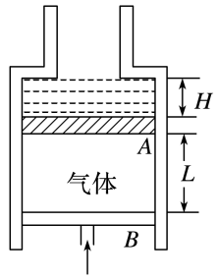6.如图，竖直导热圆筒是固定不动的，粗筒横截面积是细筒的3倍，细筒足够长，粗筒中*A*、*B*两轻质活塞间封有气体，气柱长L=19cm,活塞*A*上方的水银深H=10cm $，$ 两活塞与筒壁间的摩擦不计，用外力向上托住活塞*B*，使之处于平衡状态，水银面与粗筒上端相平．现使活塞*B*缓慢上移，直至水银的一半被推入细筒中，若大气压强P0 =75cmHg, $,$ 则此时气柱的长为( )

A.16cm B.17cm C.18cm D.19cm

7.下列说法中正确的是（ ）

A．黑体辐射强度与波长有关，温度升高，各种波长的辐射都有增加，且辐射强度的极大值向波长较长的方向移动。

B．光电效应揭示了光的粒子性，而康普顿效应则反映了光的波动性

C．电子和其他微观粒子，都具有波粒二象性

D．光波是一种概率波。光的波动性是由于光子之间的相互作用引起的，这是光子自身的固有性质

8．已知普朗克常量为，元电荷，如图所示为金属钙的遏止电压Uc随入射光频率v变化的图像，图像中v0的数值约为（ ）

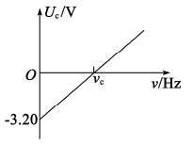A．

B．

C．

D．

9．关于原子结构下列说法正确的是（ ）

A．人们认识到原子内部有复杂结构是从天然放射现象开始的

B．α粒子散射实验肯定了汤姆孙关于原子结构的“西瓜模型”

C．卢瑟福核式结构模型可以很好地解释原子的稳定性

D．玻尔原子模型能很好地解释氢原子光谱的实验规律

10． 2021年1月3日消息，诺贝尔官方称居里夫人“笔记”仍具放射性，还将持续1500年。关于放射性元素、衰变和半衰期，下列说法正确的是（ ）

A． ${}_{92}^{238}U$ 衰变成 ${}_{86}^{222}{Rn}$ 要经过4次衰变和2次衰变

B．放射性元素的半衰期不仅与核内部本身因素有关，还与质量有关

C．一个放射性原子核，发生一次衰变，则它质子数减少一个，中子数增加一个

D．原子核衰变时满足电荷数和质量数守恒

11.某汽车的四冲程内燃机利用奥托循环进行工作该循环由两个绝热过程和两个等容过程组成。如图所示为一定质量的理想气体所经历的奥托循环，则该气体（ ）

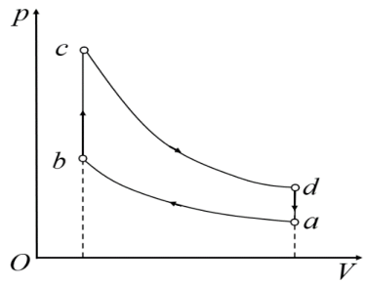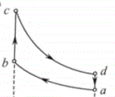

A. 在状态*a*和*c*时的内能可能相等



B. *b*→*c*过程中增加的内能小于*d*→*a*过程中减少的内能

C.在*a*→*b*过程中，外界对其做的功全部用于增加内能

D. 在一次循环过程中吸收的热量大于放出的热量

12．下列关于近代物理的说法正确的是（ ）

A．α粒子的穿透能力比β粒子的穿透能力强，故α粒子容易使金属发生光电效应

B．核反应中释放核能时，核子的比结合能增大

C．卢瑟福通过核反应发现了中子

D．利用 $γ$ 射线可以为金属探伤，也可以通过照射种子，以培育优良品种

13.如图所示，足够长U型管内分别由水银封有L1、L2两部分气体，则下列陈述中正确是（ ）

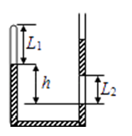A. 只对L1加热，则h减小，气柱L2长度不变

B. 只对L1加热，则h减小，气柱L2长度减少

C. 若在右管中注入一些水银，L1将增大

D. 使L1、L2同时升高相同的温度，则L1增大、h减小

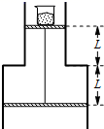14．如图所示，气缸分上、下两部分，下部分的横截面积大于上部分的横截面积，大小活塞分别在上、下气缸内用一根硬杆相连，两活塞可在气缸内一起上下移动，缸内封有一定质量的气体，活塞与缸壁无摩擦且不漏气。起初，在小活塞上的烧杯中放有大量沙子能使两活塞相对于气缸向上移动的情况是　 　

A．给气缸缓慢加热

B．取走烧杯中的沙子

C．大气压变小

D．让整个装置自由下落

15．已知氢原子的能级图如图所示，一群处于能级的氢原子，用其向低能级跃迁过程中发出的光照射如下图电路阴极的金属，只能测得1条电流随电压变化的图像如图所示。电子电荷量为，则下列说法正确的是（ ）

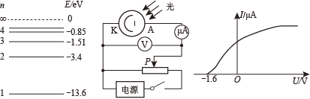

3

A．题述光电子能使处于n=2能级的氢原子电离

B．阴极金属的逸出功为12.09eV

C．若第三张图中饱和电流为，则1s内最少有个氢原子发生跃迁

D．当电压表示数为3V(图示电压）时，到达极的光电子的最大动能为4.6eV

**二、实验题（每空2分，共计18分）**

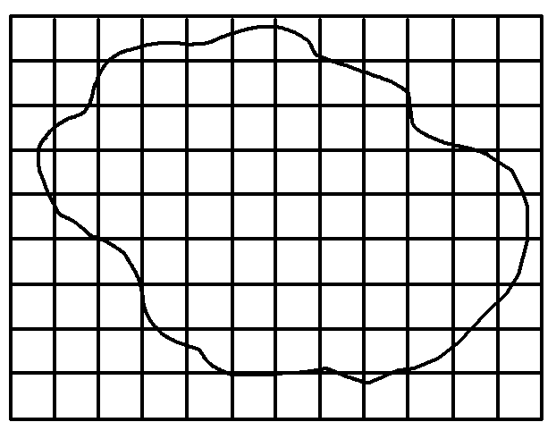16．（1）在“用油膜法估测分子的大小”的实验中，用移液管量取0.25 mL油酸，倒入标注250 mL的容量瓶中，再加入酒精后得到250 mL的溶液；然后用滴管吸取这种溶液，向小量筒中滴入100滴溶液，溶液的液面达到量筒中1 mL的刻度；再用滴管取配好的油酸溶液，向撒有痱子粉的盛水浅盘中滴下2滴溶液，在液面上形成油酸薄膜；待油膜稳定后，放在带有正方形坐标格的玻璃板下观察油膜，如图所示。坐标格正方形的大小为2cm×2cm，由图可以估算出油膜的面积是___________m2（保留两位有效数字），由此估算出油膜分子的直径是___________m（保留一位有效数字）。

(2)某同学在“用油膜法估测分子的大小”的实验中，计算出的分子直径明显偏大，可能是由于（ ）

A．油酸中含有大量酒精

B．水面上痱子粉撒得较多，油酸膜没有充分展开

C．计算油膜面积时，舍去了所有不足半格的方格

D．求每滴油酸酒精溶液的体积时，1 mL的溶液滴数多计了10滴

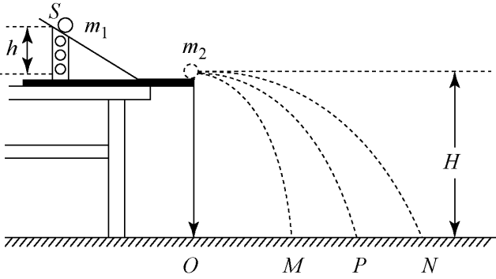17．如图，用“碰撞实验器”可以验证动量守恒定律，即研究两个小球在轨道水平部分碰撞前后的动量关系。

（1）下列器材选取或实验操作符合实验要求的是______。

A．可选用半径不同的两小球

B．选用两球的质量应满足

C．需用秒表测量小球在空中飞行的时间

D．斜槽轨道必须光滑

（2）图中*O*点是小球抛出点在地面上的垂直投影．实验时，先让入射球*m*1多次从斜轨上的*S*位置静止释放，找到其平均落地点的位置*P*，测量出平抛的射程*OP,*然后，把被碰小球*m*2静置于轨道的水平部分，再将入射小球*m*1从斜轨上的*S*位置由静止释放，与小球*m*2相碰，并且多次重复．

接下来要完成的必要步骤是____________________（填选项前的符号）．

A．用天平测量两个小球的质量*m*1、*m*2

B．测量小球*m*1开始释放高度*h*

C．测量抛出点距地面的高度*H*

D．分别找到*m*1、*m*2相碰后平均落地点的位置*M*、*N*并测量平抛射程*OM*，*ON。*

(3)若两个小球相碰前后的动量守恒，其表达式可以表示为______________．[利用（2）中所测量的物理量表示]；若碰撞是弹性的碰撞，那么还应该满足的表达式应该为______________．[利用（2）中所测量的物理量表示]．

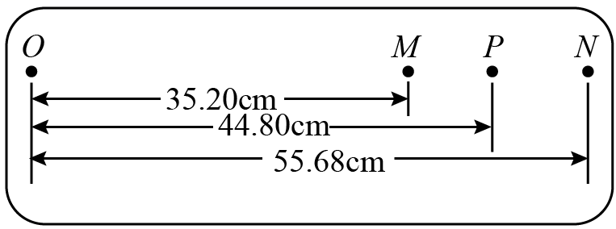

(4)经测定， m2=，小球落地点的平均位置距点的距离如图所示．

则碰撞前、后总动量的比值为 (结果保留三位有效数字），实验结果说明在误差允许范围内系统动量守恒。

有同学认为在上述实验中仅更换两个小球的材质，其它条件不变，可以使被撞小球做平抛运动的射程增大。请你用题中给出的数据，分析和计算出被撞小球*m*2平抛运动射程*O*N的最大值为___________cm（结果保留三位有效数字）

**三、计算题（共计32分,请写出必要的文字说明和重要的演算步骤）**

18．(8分）1个质子的质量mp=1.007 277u，1个中子的质量mn=1.008 665u．氦核的质量为4.001 509u．这里u表示原子质量单位，1u=1.660 566×10﹣27kg．（已知：原子质量单位1u=1.67×10﹣27kg，1u相当于931.5MeV）

（1）写出核反应方程；

（2）计算2个质子和2个中子结合成氦核时释放的能量；

（3）氦核的平均结合能.

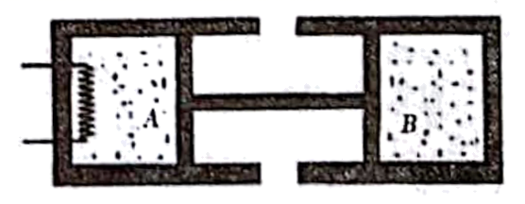19．（11分）绝热气缸A和导热气缸B固定在水平地面上，由钢性杆连接的两个等大活塞封闭着两部分体积均为*V*的理想气体，此时气体的压强与外界大气压强*p*0相同、气体的温度与环境温度T0也相间。已知理想气体的内能U与温度T的关系为U=T为常量且。现给气虹A的电热丝通电，当电热丝放出的热量为*Q*1时气缸B的气体体积减为原来的三分之一。若加热过程是缓慢的，忽略活塞与气缸的摩擦。求：

（i）气缸A内气体的压强；

（ii）气缸B在该过程中放出的热量*Q*2。

20．（13分）如图所示，导热汽缸*A*中封有一定质量的气体，开始时，闭合阀门K1，打开K2，使*B*与大气相连，连接*A*、*B*汽缸的细导管中左管水银面比右管高*H*，现用抽气机将汽缸*B*中抽成真空后，细导管中右管水银面比左管高*H*，接下来关闭阀门K2，打开阀门K1，使*A*中气体缓慢流入*B*中，左右两管水银面相平后关闭阀门K1，保持汽缸*B*中温度*t*1＝27 ℃不变，当*A*中气体温度由*t*1缓慢升高到*t*2＝127 ℃时，右管水银面比左管高*H*，已知外界大气压*p*0＝75 cmHg，忽略导管中气体体积，求：

(1)开始时，*A*中封闭气体的压强；

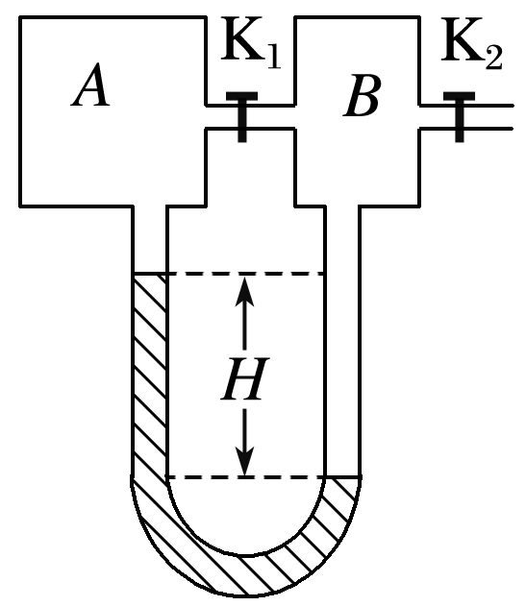(2)*A*、*B*两汽缸的体积比．

**大庆实验中学实验二部2019级高二下学期月考考试**

**物理学科试题答案**

**一、学科网(www.zxxk.com)--教育资源门户，提供试卷、教案、课件、论文、素材及各类教学资源下载，还有大量而丰富的教学相关资讯！选择题（本题共15小题，每小题4分，共60分。在每小题给出的四个选项中，第1~9题只有一项符合题目要求，第10~15题有多项符合题目要求。全选对的得4分，选对但不全的得2分，有选错的得0分。）**

|  |  |  |  |  |  |  |  |  |  |  |  |  |  |  |  |
| --- | --- | --- | --- | --- | --- | --- | --- | --- | --- | --- | --- | --- | --- | --- | --- |
| **题号** | **1** | **2** | **3** | **4** | **5** | **6** | **7** | **8** | **9** | **10** | **11** | **12** | **13** | **14** | **15** |
| **答案** | **C** | **C** | **C** | **D** | **B** | **B** | **C** | **A** | **D** | **AD** | **CD** | **BD** | **AD** | **BD** | **CD** |

**二、实验题（每空2分，共计18分）**

16．答案：2.4×10-2 8×10-10 B

17．答案： B AD

 $m_{1}{OP}^{2}=m_{1}{OM}^{2}+m_{2}{ON}^{2}$ 1.01 76.8

**三、计算题（共计32分,请写出必要的文字说明和重要的演算步骤）**

18．(8分）

【答案】（1） （2）28.3MeV （3）7.1MeV

（1）根据电荷数守恒、质量数守恒得： 2分

（2）2个中子和2个质子结合成氦核时质量亏损：△m=2mn+2mP﹣mHe  2分

根据爱因斯坦质能方程，放出的能量为：

△E=△mc2=（2mn+2mP﹣mHe）c2=0.030375×931.5=28.3MeV 2分

1. 氦核的平均结合能为：=7.1MeV． 2分

19．（11分）

【答案】（i）；（ii）

（i）设AB内气体末态压强为P，对B气体由玻意耳定律得：

 2分

解得 1分

则A内气体压强 3P0  1分

（ii）对A气体由理想气体状态方程得 3分

解得

气缸A内气体升温时内能增加 1分

气缸B内气体内能不变；以气缸AB内两部分气体为研究对象，外界做功为0 1分

由热力学第一定律得△U=Q1-Q2  1分

解得气缸B内气体放出热量为 1分

20．（13分）

【答案】(1)37.5 cmHg　(2)3∶2

解析　(1)设开始时*A*中气体的压强为*pA*，

有：*pA*＋*H*＝*p*0  2分

*B*中抽成真空后，有：*pA*＝*H* 2分

解得：*pA*＝37.5 cmHg 1分

(2)阀门K2关闭，K1打开后，*A*中的气体进入*B*中，由玻意耳定律可知*pAVA*＝*pA*′(*VA*＋*VB*) 2分

关闭K1，升高*A*中的气体温度时，*B*中气体压强不变，*A*中气温度为*t*2＝127 ℃时，气体压强为*pA*″＝*pA*′+*H*  2分

由查理定律可知：＝ 2分

联立解得：＝3:2 2分